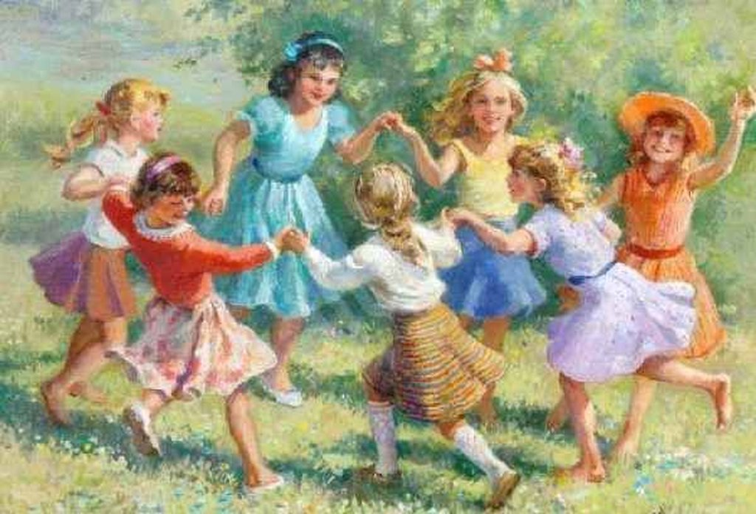

ХОРОВОД – ДУША РУССКОГО НАРОДА

ПРОЕКТ
ПОДГОТОВИТЕЛЬНАЯ К ШКОЛЕ ГРУППА

2021г.

ВИЗИТКА ПРОЕКТА

Образовательное  Учреждение | МБДОУ «Ясли – сад №170 г. Донецка»
Тема проекта | «Хоровод, как средство приобщения дошкольников к народным традициям»
Творческое название | «Хоровод – душа русского народа»
Типология проекта | Информационно – творческий
Участники проекта | Подготовительная к школе  группа, родители, воспитатель, хореограф,  музыкальный руководитель.
Продолжительность | Сентябрь – ноябрь
Предметная область | Художественно – эстетическое  Развитие

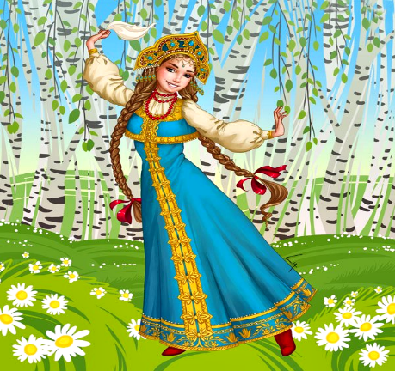
АКТУАЛЬНОСТЬ
В современном мире особенно важно уделять время для развития таких душевных качеств, как доброта, радость, творчество. Чтобы ощутить духовную жизнь своего народа, творчески проявить себя в ней, нужно принять его историю и культуру.
Существенным содержанием русской культуры является его быт и творчество, созданное на протяжении многовековой истории. Поэтому у детей важно не только формировать художественный вкус, но и приобщать к искусству и художественной деятельности, активному освоению пространства, используя наследие своего народа.
В дошкольном возрасте ребёнок включен во все многообразие художественных видов деятельности. Он поет, танцует, рисует и играет - это помогает проявлению индивидуальных способностей, в том числе и музыкальных. Хороводы всегда сопровождаются музыкой.
Народная танцевальная музыка развивает и внутренне обогащает детей. Через танец выражаются различные состояния, мысли, чувства человека, его взаимоотношения с окружающим миром, происходит знакомство с русским бытом, костюмом, народными традиционными праздниками.
Это в свою очередь помогает естественному и гармоничному развитию познавательных, творческих и музыкальных способностей. Кроме того, специалисты отмечают, что хороводные игры способствуют формированию доброжелательных отношений между детьми. Данная разновидность игр удовлетворяет много важных потребностей детей. В частности, потребность в общении, физическом контакте и выражении своих эмоций. Также дети учатся согласованным и слаженным совместным действиям.
Сочетание духовного и физического необходимо для развития личности ребенка.
Проект направлен на расширение кругозора детей в области народной культуры.

ПРИНЦИПЫ ДОШКОЛЬНОГО ОБРАЗОВАНИЯ
РЕАЛИЗУЕМЫЕ В ДАННОМ ПРОЕКТЕ

ПОДГОТОВИТЕЛЬНЫЙ ЭТАП

Педагоги:
- Подборка методической, научно-популярной и художественной литературы.
- Подборка иллюстративного и музыкального материала, атрибутов для хороводов и хороводных игр.
- Беседа с детьми о народных костюмах, быте.

Родители:
- Совместная работа родителей с детьми по выбору
хороводной игры, участие в фестивале «Кокошник – девичья краса».

Дети:
- Совместная работа с родителями по сбору необходимой информации по теме проекта.

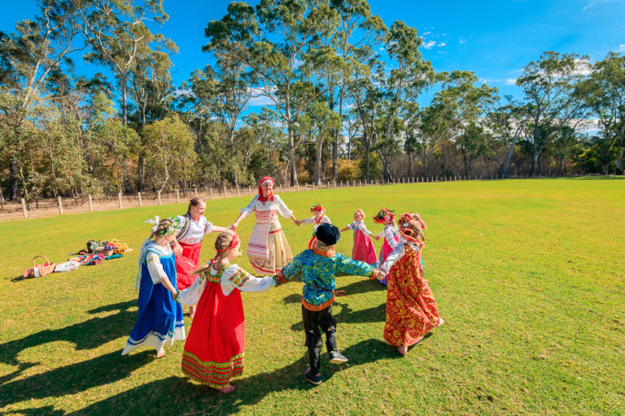
МОДЕЛЬ ТРЕХ ВОПРОСОВ

- Что мы знаем о хороводе?
Ответы детей и взрослых:
  - Хоровод-это когда все держатся за руки в кругу, поют и выполняют танцевальные движения.
  - Хоровод водят вокруг ёлки в Новый год, в день рождения для именинника.

- Что мы хотим узнать о хороводе?
Постановка проблемных вопросов:
  - Что такое хоровод?
  - Какие бывают хороводы
  - Кто придумал хоровод?
  - Каковы были народные костюмы и быт?
  - Когда хоровод пришёл в детский сад?

- Где можно узнать о хороводе?

  - Беседы с людьми старшего поколения
  - Сбор информации в интернете.
  - Чтение книг.
  - Занятия в детском саду

Основной этап

Сроки | Содержание и формы работы | Ответственный
СЕНТЯБРЬ | Беседа – презентация «История Русского хоровода». | Хореограф  Климачева М.П
 | Разучивание игры «Карусель» | Воспитатель  Степанова М.П.
 | Ознакомление с народным бытом через чтение сказок, рассматривание иллюстраций «Алеша Попович и Тугарин Змей», «Снегурочка» | Воспитатель  Степанова М.П.
 | Участие в республиканском конкурсе «В гостях у русской народной сказки» | Хореограф  Климачева М.П.
ОКТЯБРЬ | Разучивание хоровода «Рябинушка» (Рус. нар. мелодия) | Муз. руководитель  Антипина Н.А.
 | Разучивание хороводной игры  «Ходит Ваня» | Муз. руководитель  Антипина Н.А.
 | Ознакомление с народным бытом через чтение сказок, рассматривание иллюстраций «Крошечка Хаврошечка», «Лиса и медведь». | Воспитатель  Степанова М.П.
 | Ознакомление с предметами народного быта через художественную деятельность. Рисование «Ковер – самолет» | Воспитатель  Степанова М.П.
 | Познавательный час «Фигуры хоровода»  (круг, несколько кругов, «змейка», «расчёска», «звёздочка», «ручеёк», «воротца»). | Хореограф  Климачева М.П

 | Содержание и формы работы | Ответственный
НОЯБРЬ | Ознакомление с народным бытом через чтение сказок, рассматривание иллюстраций «Кривая уточка», «Соломенный бычок» | Воспитатель  Степанова М.П.
 | Ознакомление с предметами народного быта через художественную деятельность. Рисование «Кувшин», «Украшение подноса» | Воспитатель  Степанова М.П.
 | Разучивание хороводных игр  «Мы на луг ходили», «Подарки» | Муз. руководитель  Антипина Н.А.
 | Тематическая организованная образовательная деятельность «Загадочный кокошник»  Показ кокошников изготовленных родителями с участием детей. Выбор любимых хороводных игр. | Муз. руководитель  Антипина Н.А.

ЗАВЕРШАЮЩИЙ ЭТАП

- Изготовление картотеки «Хороводные игры»
- Тематическая ООД «Загадочный кокошник»
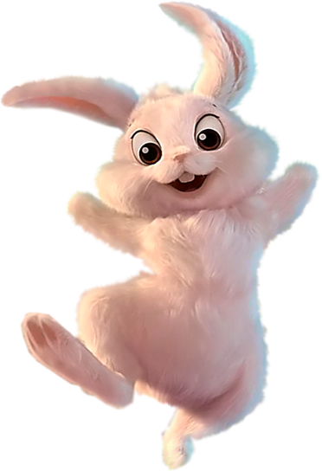

ЛИТЕРАТУРА:
- Захаров Р. "Радуга русского танца" Москва "Советская Россия" 1986 г.
- Михайлова М. А." Народные праздники, игры и развлечения "Ярославль "Академия развития" 2005 г.
- Михайлова М. А. Воронина Н. В." Танцы, игры, упражнения для красивого движения" Ярославль " Академия развития" 2001
- Журнал «Дошкольная педагогика» №5 2017 г.
- Гришина Г. Н. Приобщение детей к народной игровой культуре / Г. Н. Гришина // Управление дошкольным
образовательным учреждением. – 2005. – № 1. – С. 67-73.
- Князева О. Л., Маханева М. Д. Приобщение детей к истокам русской народной культуры. СПб: Детство-Пресс, 2008
- Круглова, И. Знакомство дошкольников с истоками русской праздничной культуры / И. Круглова // Дошкольное
воспитание. – 2006. – № 10.
- Интернет - ресурсы.

ПРИЛОЖЕНИЕ

Тематическое развлечение
«Загадочный
кокошник»

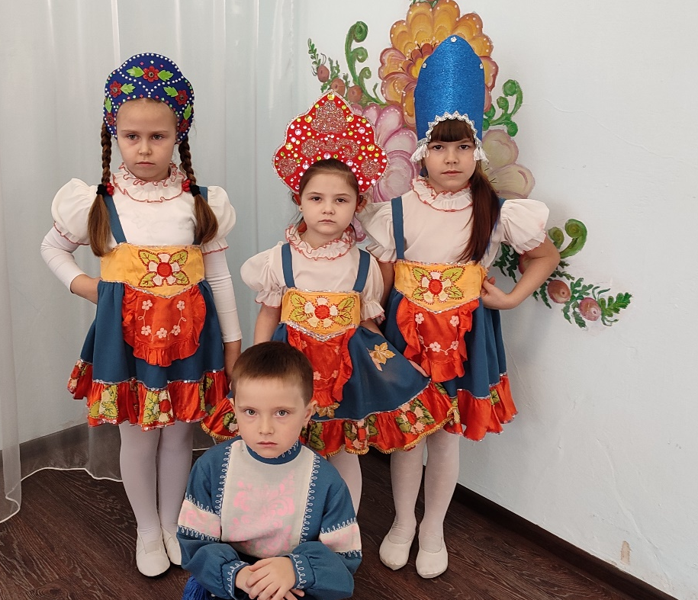

Конспект ООД «Загадочный кокошник»
Цель: воспитание нравственно-патриотических чувств.
Задачи:
- рассказать детям о значении кокошника, как элемента костюма, в жизни женщин;
- используя хороводные игры, рассказать о быте и обычаях русского народа;
- показать разнообразие видов кокошников;
- воспитывать уважение к национальным традициям, интереса к национальному прошлому своего народа.
Предварительная подготовка:
-разучивание хороводных игр;
- образцы кокошников;
- иллюстрации с изображением женщин в народных костюмах;
- мультимедийная презентация;
- образцы тканей и элементов украшения.
Ход ООД.
Входит Василиса Прекрасная
Василиса
Здравствуйте, ребятишки.
Давненько мы с вами,
Дорогие, не виделись.
Я- Василиса- Красавица,
Хочу вам всем понравится.
На мне русский наряд,
Бусы празднично горят
Расписной сарафан,
Да рубаха белая
К встрече с вами, друзья,
Все это надела я.
В хоровод пойду сейчас,
Приглашаю я и вас.
Звучит песня «Красный сарафан». Василиса берет первого ребенка за руку, остальные цепляются по очереди и идут хороводом. Можно идти кругом, змейкой, поворачивать резко на 180˚ в другую сторону, закрутить улитку в конце. Главное, чтобы все дети, встали в хоровод. После хоровода просит детей присесть.

Василиса:
Сегодня утром, по пути к вам в детский сад, я обнаружила странный предмет. Что это? (cундук)
- Как сундук мог оказаться в детском саду? (принесли, забыли, оставили, потеряли)
- Я его не открывала, давайте посмотрим, что в сундуке лежит. Что это? (конверт; на конверте: Детям группы)
- Что лежит в конверте? (письмо, послание, открытка)
- Давайте откроем и узнаем, кто и зачем оставил этот конверт.
- Что это? (флешка) На ней ничего не написано. Что нам с ней делать? (подключить к компьютеру)
Слайд 1: -Письмо
На экране появилось письмо. Давайте я вам его прочитаю.
«Здравствуйте ребята! Пишут вам инопланетяне. Мы прилетели на вашу планету и первое что увидели – этот необычный предмет, а в нём много незнакомых вещей. Нам хотелось бы узнать, как называются эти вещи и для чего они нужны. Помогите нам, пожалуйста»
Василиса поочерёдно достаёт предметы (шапка, панамка, каска) и спрашивает: «Что это? Как все эти предметы назвать двумя словами? (головные уборы)
- Для чего нужна шапка? (защищает от холода, дождя, снега, ветра что бы не заболеть)
- Для чего нужна панамка? (защищает от солнечных лучей что бы не получить солнечный удар)
- Для чего нужен каска? (защищает голову от ударов)
- Что это? (воспитатель показывает кокошник) Это тоже головной убор? Что - то я сомневаюсь! Он защищает от холода, солнечных лучей, ударов? Для чего же нужен этот предмет? (для украшения головы)
- Как называется этот головной убор? (Если дети ответят, спросить от, куда появилось это название) Посмотрите на что он похож? Что напоминает его форма?
Cлайд 2: птичий двор (на гребешок курицы)
Представим, что мы оказались на птичьем дворе. ( дети встают)
Наши уточки сутра – кря-кря-кря
Наши гуси у пруда – га-га-га
Наши курочки в окно – ко-ко-ко
А как Петя-петушок рано-рано по утру
Нам споёт - ку-ка-ре-ку!
А как кудахчет курица? (ко-ко-ко) Давным-давно курицу называли кокошка. От сюда и пошло название головного убора ''кокошник''.
Василиса: А еще ни одна русская сказочная принцесса не обходилась без кокошника.
Слайд 3 : Фрагменты картин, иллюстраций к сказкам.
1.Сказка о царе Салтане
2. Сказка о мертвой царевне и семи богатырях
3.Летучий корабль
4.Царевна Лягушка
5.Василиса Премудрая
Василиса: А праздники на Руси были веселые, с играми да забавами. Вот и мы с вами поиграем. А поиграем мы с лентами, ведь они – важная деталь в кокошнике. Связанный лентами, он крепко держался на голове.
Выходи, честной народ!
Нас игра в круг зовет!
1 игра) Дети становятся в круг игра «Карусель»
А играть мы будем в веселую карусель, как на старинных русских ярмарках. А вот и наша карусель с ленточками, как солнышко с лучиками. Вот мы солнышко и попросим, чтобы горело ярче. Солнечную карусель (колесо с лентами) вносит в круг. Дети идут по кругу, карусель кружится в противоположную сторону.
Дети на носочках бегут по кругу,
Василиса говорит:
Гори-гори ярче,
Чтобы было жарче,
гори- гори пуще,
снега будет гуща!
Воробышки летят, ленточки схватить хотят. Останавливаются все, дети хватают ленточки.
Ну вот, попробовали, а теперь играем, но уж теперь кому ленточка не достанется, тот выходит из игры.
Играют. Дети, которым ленточки не достались, садятся
Василиса: Что ж, эти воробышки полетели на стульчики отдыхать, а мы продолжаем.
2 игра) Чем нужно украсить кокошник, что бы он стал самым красивым? (лентами, тесьмой, жемчугом, драгоценными камнями, бисером, золотыми и серебряными нитями)
Сейчас вы отправитесь в магазин. Пожалуйста, принесите из магазина только те предметы, которые необходимы для украшения кокошника (дети рассказывают, кто что принёс).
3 игра) Игра называется «Бантики».
Бантик на пол положи,
Себя в пляске покажи.
Кончит музыка играть,
Надо быстро бантик взять!
Мальчики кладут на пол бантики и выполняют несложные плясовые движения. Мальчиков на один больше, чем бантиков. По окончании звучания музыки мальчики поднимают по бантику. Тот, кому не хватило, выбывает из игры. Варвара убирает ещё 1 бантик. Игра продолжается, пока не останется 1 мальчик – победитель. Он получает приз.
4 игра) Русская народная игра "Со вьюном я хожу".
Это старая русская игра, которую любят дети. Ее можно проводить под музыку.
Ребята, мы с вами так увлеклись, что забыли про инопланетян. Давайте вспомним. О чём они просили нас рассказать? (как называются предметы и для чего они нужны) Мы ответили на все вопросы?
А почему инопланетяне ничего не знают о головных уборах? (у них на планете не бывает холода, дождей, ветра, солнца, праздников). Наверно им очень скучно живётся.
А сейчас мы рассмотрим кокошники, которые наши родители помогли изготовить девочкам и поаплодируем их умению и мастерству.
Девочки демонстрируют свои кокошники.

ФОТОПРИЛОЖЕНИЕ

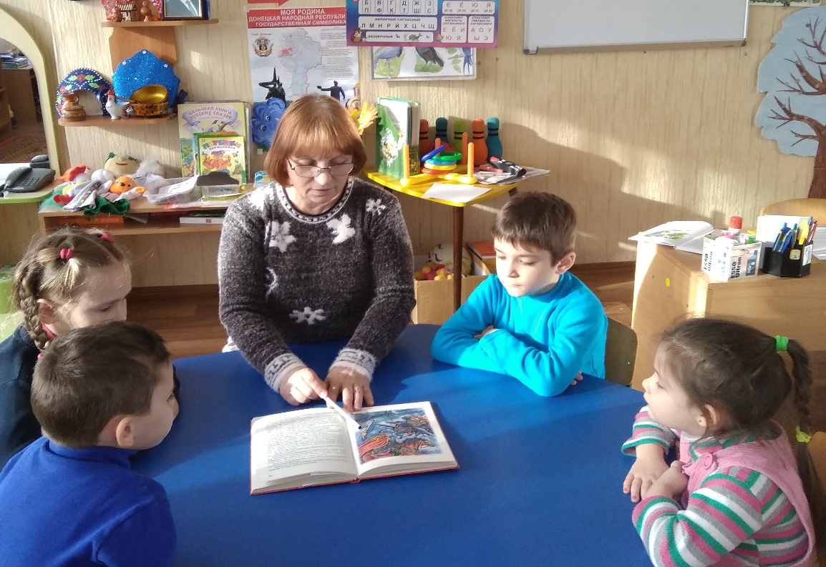
Читаем сказки с воспитателем Степановой М.П
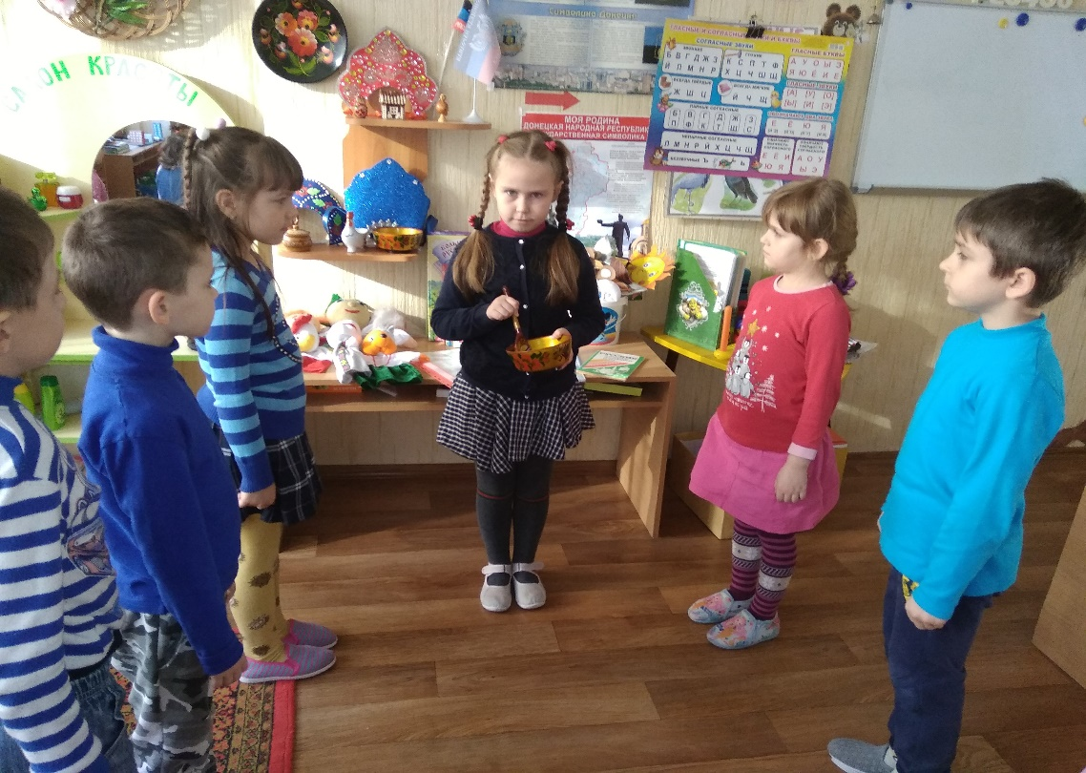
Знакомимся с предметами быта.

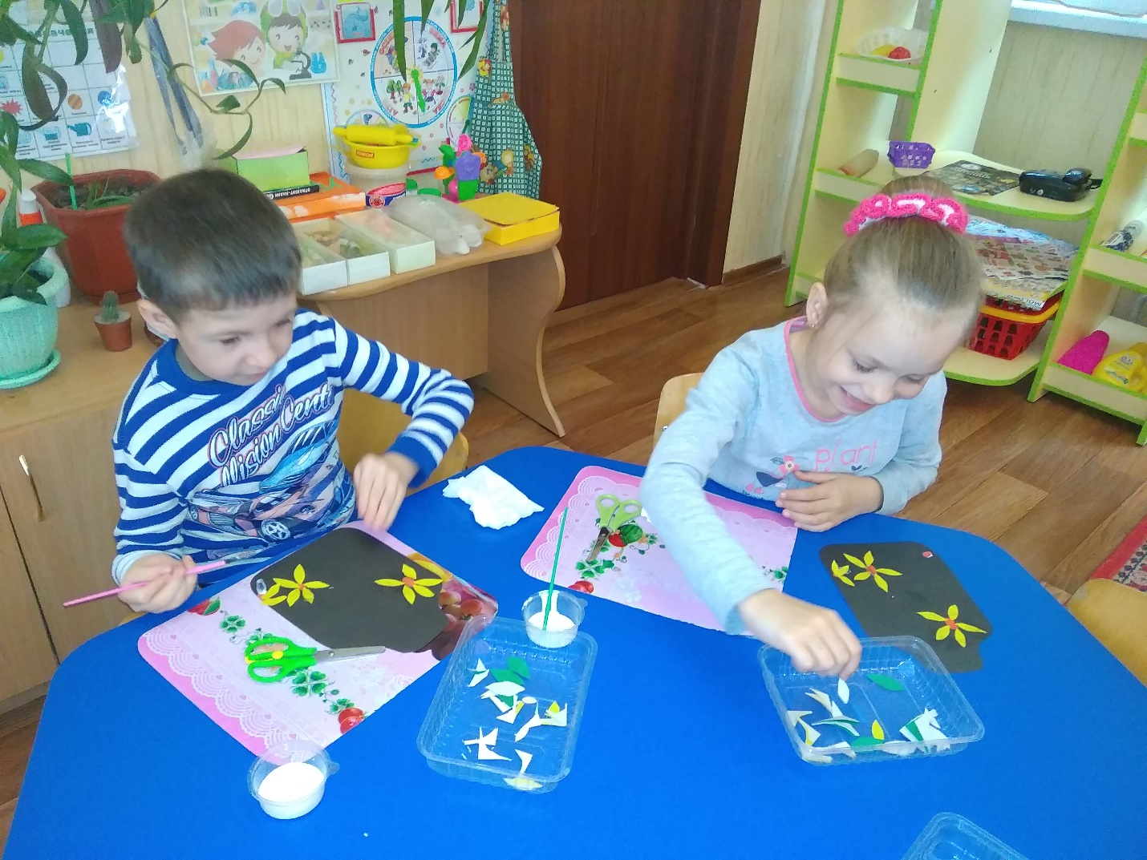
Изучаем виды прикладного искусства
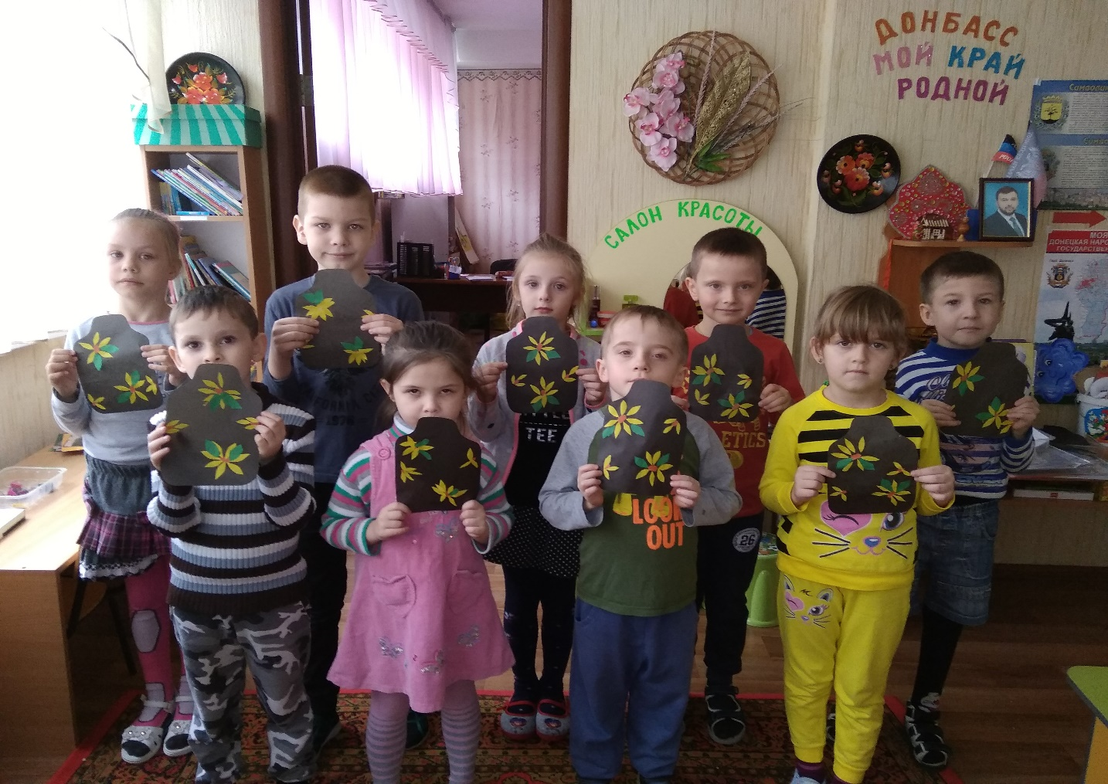
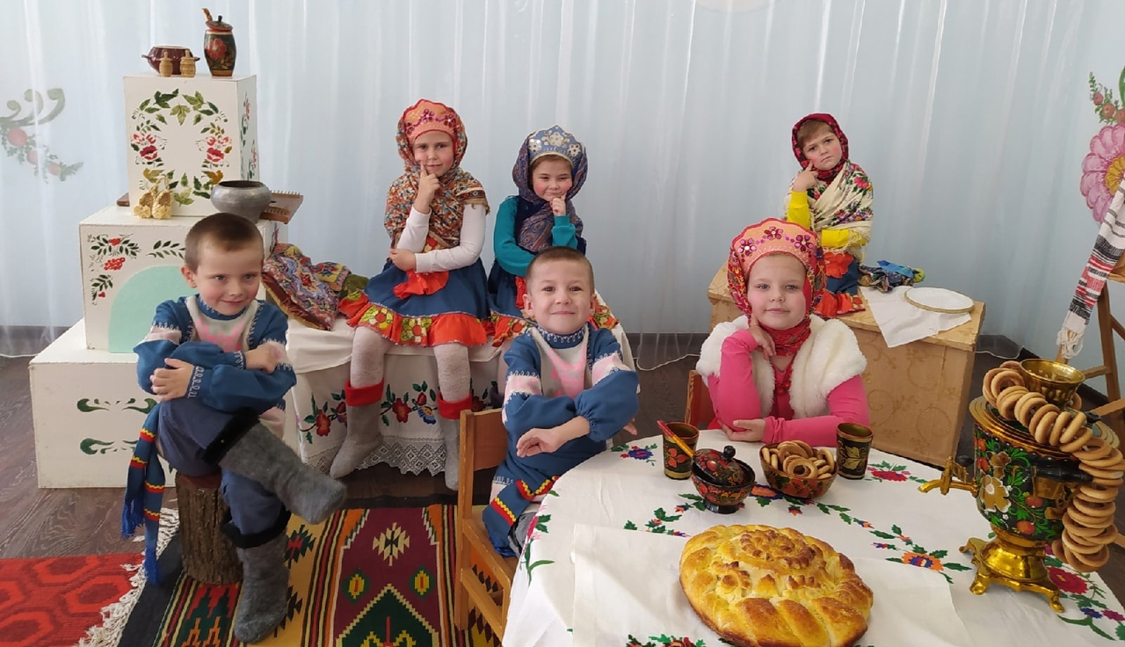
Участвуем в инсценировке сказки «Снегурочка»
с хореографом Климачевой М.П.
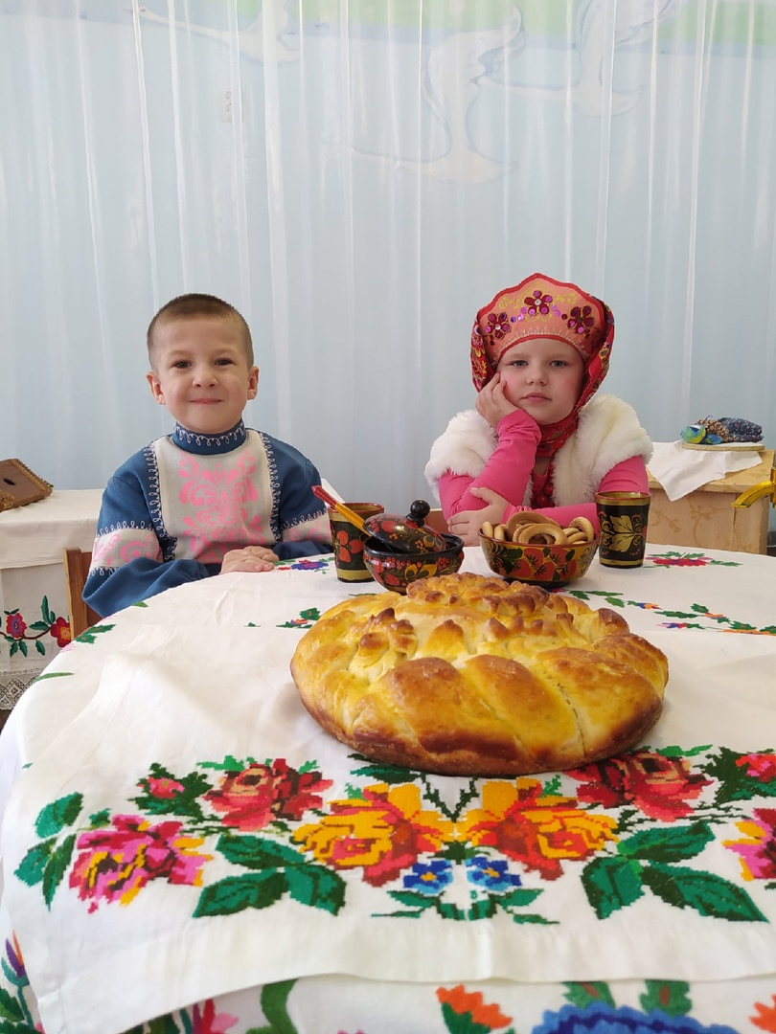
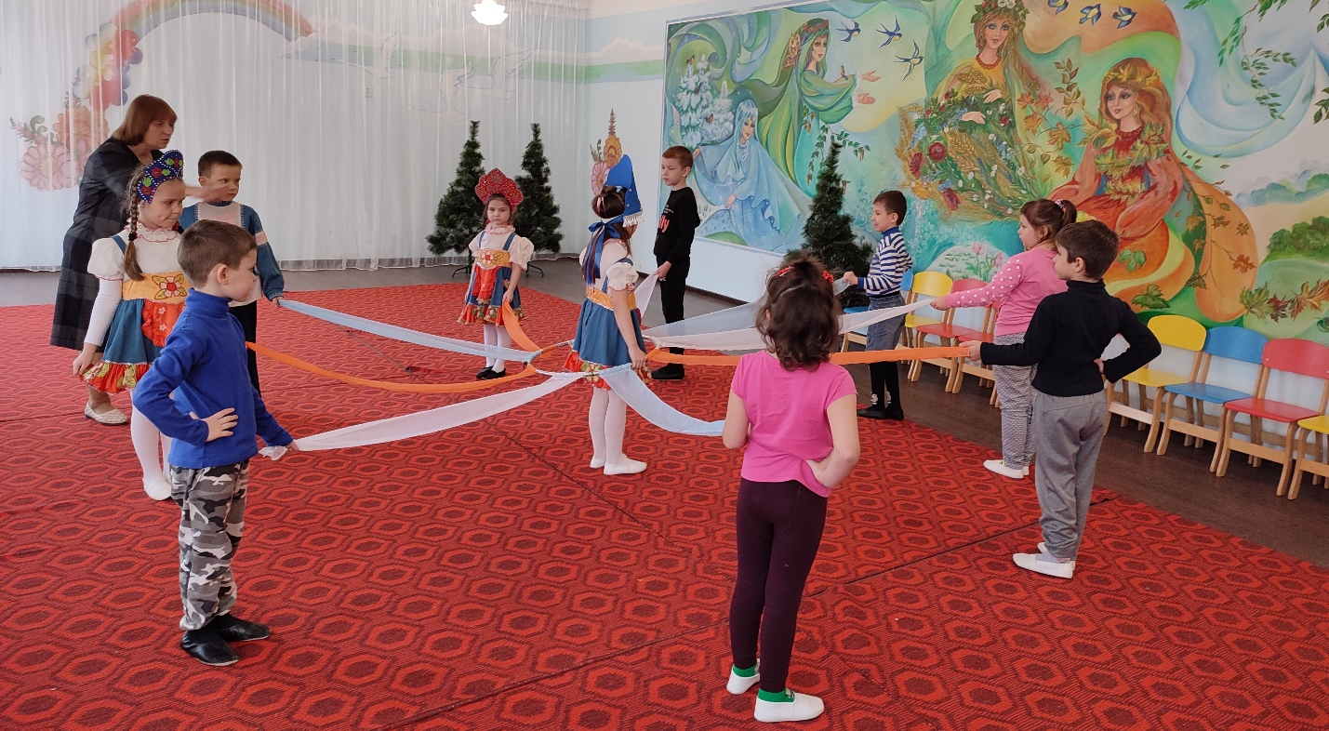
Играем в хороводные игры с музыкальным руководителем
Антипиной Н.А.
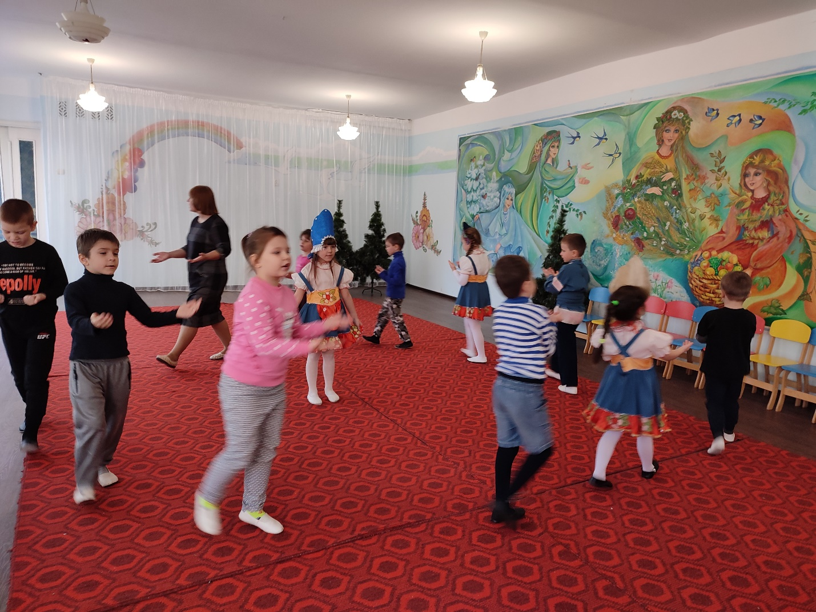

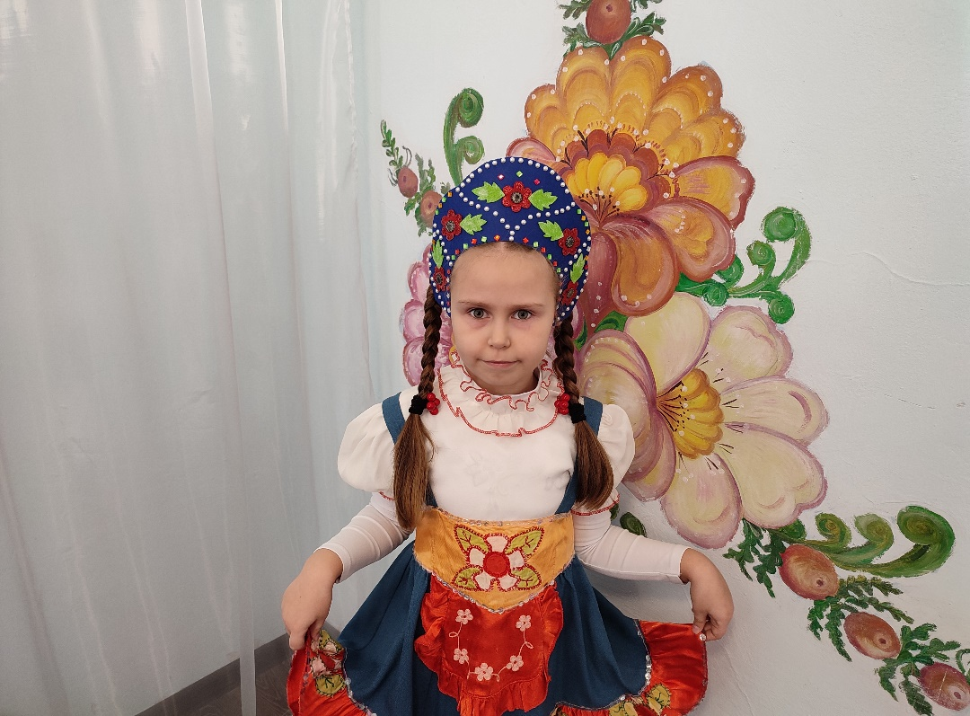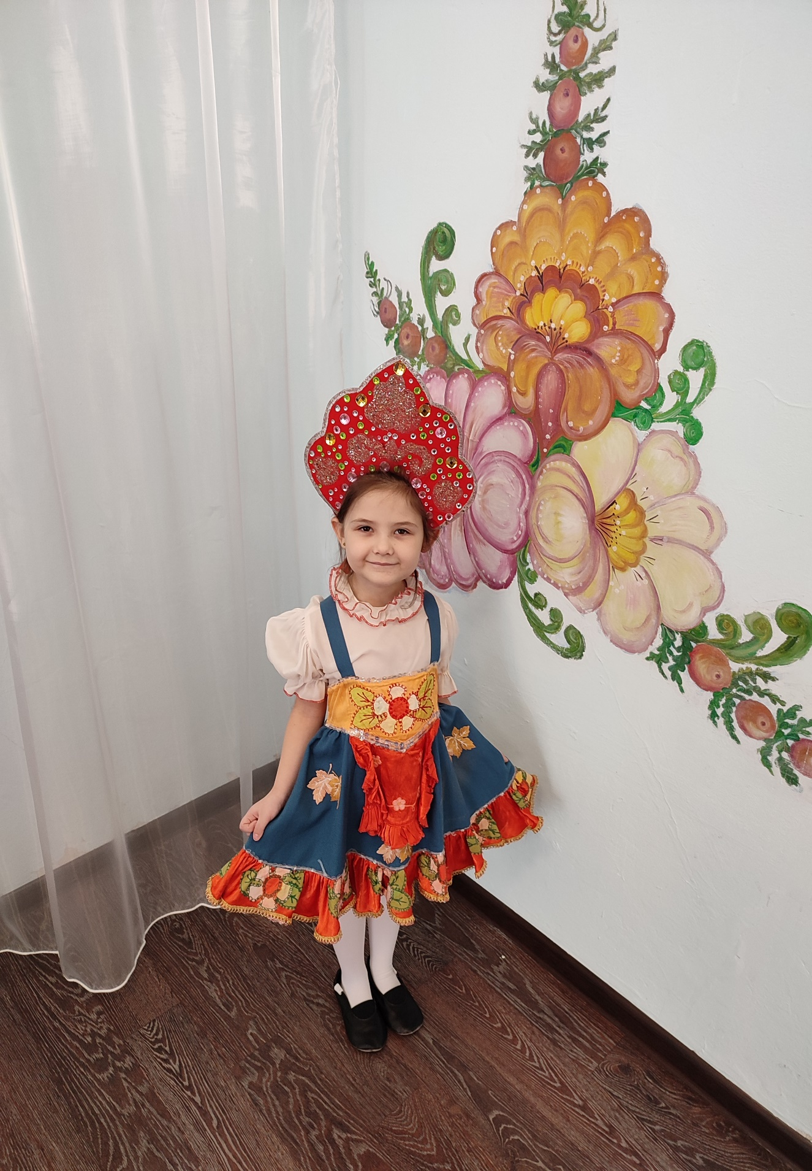

Изготавливаем прекрасные кокошники со своими родителями.

